Ngày 01 tháng 9 năm 2025 | Họ và tên giáo viên: Trương Thị Tâm  Tổ chuyên môn: Hóa - Sinh

PHẦN BA: SINH HỌC CƠ THỂ
Chương 1. TRAO ĐỔI CHẤT VÀ CHUYỂN HOÁ NĂNG LƯỢNG Ở SINH VẬT
Bài 1: KHÁI QUÁT VỀ TRAO ĐỔI CHẤT VÀ CHUYẾN HOÁ NĂNG LUỢNG Ở SINH VẬT
Môn học: Sinh học; Lớp 11
Thời gian thực hiện: 1 tiết (1)
I. MỤC TIÊU
1. Về kiến thức
- Phân tích được vai trò của trao đổi chất và chuyển hoá năng lượng đối với sinh vật.
- Nêu được các dấu hiệu đặc trưng của trao đổi chất và chuyển hoá năng lượng.
- Dựa vào sơ đồ chuyển hoá năng lượng trong sinh giới, mô tả được tóm tắt ba giai đoạn chuyển hoá năng lượng.
- Trình bày được mối quan hệ giữa trao đổi chất và chuyển hoá năng lượng ở cấp tế bào và cơ thể.
- Nêu được các phương thức trao đổi chất và chuyển hoá năng lượng. Lấy được ví dụ minh hoạ.
- Nêu được khái niệm tự dưỡng và dị dưỡng. Phân tích được vai trò của sinh vật tự dưỡng trong sinh giới.
2. Về năng lực
Năng lực chung:
- Tự chủ và tự học: Tự phân công nhiệm vụ cho các thành viên trong nhóm, HS độc lập nghiên cứu SGK và các nguồn tài liệu trao đổi chất và chuyển hóa năng lượng ở sinh vật, tự đánh giá về quá trình và thực hiện nhiệm vụ.
- Giao tiếp và hợp tác: Phân công và thực hiện được các nhiệm vụ trong nhóm.
- Giải quyết vấn đề và sáng tạo: Vận dụng kiến thức giải thích sự khác nhau giữa tổng hợp và phân giải các chất, đồng hóa và dị hóa, tự dưỡng và dị dưỡng giải thích vai trò của sinh vật tự dưỡng trong sinh giới.
Năng lực sinh học:
- Nhận thức sinh học: Nhận biết được vai trò của quá trình trao đổi chất và năng lượng đối với sinh vật và vai trò của sinh vật tự dưỡng (đặc biệt là cây xanh) đối sinh giới và con người; Nêu được các dấu hiệu đặc trưng của trao đổi chất và chuyển hoá năng lượng; Mô tả được tóm tắt ba giai đoạn chuyển hoá năng lượng tổng hợp, phân giải và huy động năng lượng; Mối quan hệ giữa đồng hóa và dị hóa.
- Tìm hiểu thế giới sống: Nhận biết các dấu hiệu đặc trưng của trao đổi chất ở thực vật, động vật; mối quan hệ chuyển hóa vật chất và năng lượng ở cấp tế bào và cơ thể; Phân biệt các kiểu dinh dưỡng ở các sinh vật khác nhau.
- Vận dụng kiến thức kĩ năng đã học: Bảo vệ rừng; bảo vệ sức khỏe bản thân phòng tránh các bệnh rối loạn chuyển hóa.
3. Về phẩm chất
- Nhân ái: Giáo dục lòng nhân ái, ý thức tìm tòi, học hỏi và hứng thú tìm hiểu sinh vật.
- Trung thực: Trong kiểm tra, đánh giá để tự hoàn thiện bản thân.
- Trách nhiệm:
+ Với bản thân và các bạn trong nhóm để hoàn thành các nhiệm vụ được giao.
+ Có trách nhiệm với cộng đồng trong việc tuyên truyền, giáo dục bảo vệ sức khỏe, rèn luyện thể thao, không sử dụng thuốc lá, bảo vệ rừng, bảo vệ môi trường sống của các loài sinh vật.
II. THIẾT BỊ DẠY HỌC VÀ HỌC LIỆU
1. Giáo viên
- SGK, SGV, kế hoạch bài dạy.
- Tranh vẽ, hình ảnh minh họa có liên quan đến bài học.
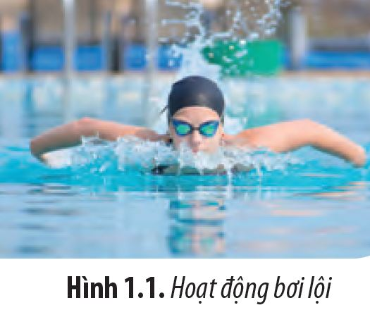 | 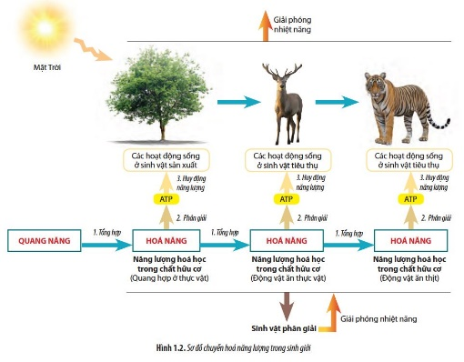 | 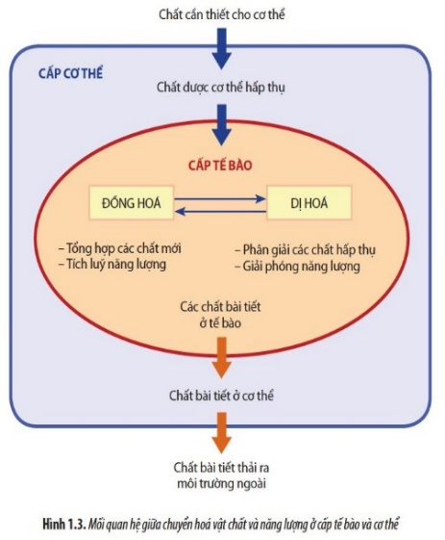

- Máy tính, máy chiếu (nếu có).
- Phiếu học tập.
- Video
https://www.youtube.com/watch?v=l5sIspLfmXM
https://www.youtube.com/watch?v=GH_61e6p0-s
2. Học sinh
- SGK, SBT Sinh học 11.
- Tranh ảnh, tư liệu sưu tầm liên quan đến bài học và dụng cụ học tập (nếu cần) theo yêu cầu của GV.
- Biên bản thảo luận nhóm.
III. TIẾN TRÌNH DẠY HỌC
1. Hoạt động 1: Xác định vấn đề/nhiệm vụ học tập/Mở đầu (5 phút)
a. Mục tiêu
- Tạo hứng thú cho học sinh tìm hiểu nội dung bài học.
- Tạo ra mâu thuẫn nhận thức cho HS, khơi dậy mong muốn tìm hiểu kiến thức.
b. Nội dung
- GV cho HS vận động theo nhạc tại chỗ, sau đó gọi vài HS chia sẻ những thay đổi của cơ thể sau khi vận động, giải thích.
c. Sản phẩm
HS chia sẻ được: Khi nhảy theo nhạc, nhu cầu năng lượng của cơ thể tăng lên nên:
- Nhịp thở, nhịp tim tăng lên để cung cấp O₂ và chất dinh dưỡng cho các tế bào giúp các tế bào có thể thực hiện quá trình chuyển hóa tạo ra năng lượng để đáp ứng nhu cầu về năng lượng đang tăng lên đó.
- Đồng thời, các quá trình chuyển hóa trong cơ thể cũng sinh ra nhiệt → Cơ thể nóng lên → Cơ thể ổn định nhiệt độ bằng cách thoát mô hôi → Mồ hôi ra nhiều khiến thiếu hụt nguồn nước trong cơ thể → Biểu hiện khát nước nhiều hơn lúc chưa nhảy.
d. Tổ chức thực hiện
Bước 1. Chuyển giao nhiệm vụ
- GV mở đoạn nhạc Chicken Dance ( https://www.youtube.com/watch?v=l5sIspLfmXM) và yêu cầu HS đứng lên vận động theo nhạc.
- Sau khi HS thay đổi trạng thái học tập, có hứng thú, HS đặt câu hỏi:
+ Khi nhảy, cơ thể có cảm giác nóng lên, mồ hôi ra nhiều, nhịp thở và nhịp tim tăng lên, có biểu hiện khát nước hơn so với lúc chưa chạy. Những thay đổi này được giải thích như thế nào?
- HS tiếp nhận nhiệm vụ.
Bước 2. Thực hiện nhiệm vụ
- Học sinh vận động theo nhạc, kết hợp kiến thức đã học, suy nghĩ và trả lời câu hỏi.
- GV quan sát, định hướng.
Bước 3. Báo cáo kết quả
- GV gọi 2 - 3 HS chia sẻ câu trả lời.
Bước 4. Kết luận, nhận định
- GV nhận xét, ghi nhận các ý kiến của HS.
- GV chưa chốt kiến thức mà dẫn dắt vào bài học mới: Để giải thích câu hỏi này đầy đủ và chính xác, chúng ta cùng tìm hiểu vào bài học ngày hôm nay.
2. Hoạt động 2: Hình thành kiến thức mới/giải quyết vấn đề/thực thi nhiệm vụ đặt ra từ Hoạt động 1 (30 phút)
* Nội dung 1: I. VAI TRÒ CỦA TRAO ĐỔI CHẤT VÀ CHUYẾN HÓA NĂNG LƯỢNG ĐỐI VỚI SINH VẬT (5 phút)
a. Mục tiêu
- Phân tích được vai trò của trao đổi chất và chuyển hoá năng lượng đối với sinh vật.
b. Nội dung
GV yêu cầu HS làm việc nhóm cặp đôi nghiên cứu thông tin trong SGK và trả lời câu hỏi sau:
CH 1. Điều gì xảy ra cho cơ thể sinh vật nếu không lấy đủ các chất cần thiết từ môi trường và không thải được các chất thải ra môi trường?
CH 2. Hãy phân tích vai trò của trao đổi chất và chuyển hoá năng lượng đối với sinh vật. Nêu ví dụ minh hoạ?
c. Sản phẩm: Câu trả lời của HS.
CH 1. Nếu cơ thể sinh vật không lấy đủ các chất cần thiết từ môi trường thì cơ thể sẽ không được cung cấp đủ nguyên liệu và năng lượng cho các hoạt động sống, ảnh hưởng tới sự tồn tại và phát triển của sinh vật. Nếu cơ thể sinh vật không thải được các chất thải ra môi trường thì các chất độc hại, dư thừa sẽ ứ đọng lại trong cơ thể, gây rối loạn các hoạt động sống, thậm chí gây tử vong.
CH 2.
Cung cấp nguyên vật liệu cho sự hình thành chất sống, cấu tạo nên tế bào, mô, cơ quan, hệ cơ quan và cơ thể sinh vật. | Ví dụ minh họa cho vai trò xây dựng cơ thể: Khi ăn đầy đủ các chất dinh dưỡng, cơ thể sẽ có đủ các chất và năng lượng cần thiết để xây dựng, duy trì và phục hồi các tế bào, mô và cơ quan của cơ thể từ đó giúp cơ thể sinh trưởng nhanh chóng. Ngược lại, khi không ăn uống đầy đủ, quá trình chuyển hóa vật chất và năng lượng thiếu nguyên liệu để diễn ra dẫn đến cơ thể thiếu vật chất và năng lượng cần thiết từ đó làm cho cơ thể còi cọc, yếu.
Bài tiết các chất dư thừa, chất độc hại ra ngoài môi trường nhằm đảm bảo hoạt động sống bình thường của cơ thể. | Ví dụ minh họa cho vai trò loại bỏ chất thải ra khỏi cơ thể: Quá trình trao đổi chất ở cơ thể người thải bỏ CO₂, mồ hôi, nước tiểu,… giúp đảm bảo cân bằng môi trường trong cơ thể, tránh cơ thể bị ngộ độc và rối loạn các hoạt động sinh lí khác.
Cung cấp năng lượng cho các hoạt động sống của sinh vật như vận động, cảm ứng, sinh trưởng và phát triển, sinh sản,… | Ví dụ minh họa cho vai trò cung cấp năng lượng cho các hoạt động của cơ thể: Khi lao động nặng hoặc chơi thể thao, cơ thể cần nhiều năng lượng để hoạt động nên sự trao đổi chất và chuyển hóa năng lượng trong cơ thể diễn ra với tốc độ nhanh hơn biểu hiện là nhịp hô hấp tăng, nhịp tim tăng, mồ hôi toát ra nhiều hơn, cơ thể nóng lên,…
d. Tổ chức thực hiện
Bước 1. Chuyển giao nhiệm vụ
GV yêu cầu học sinh làm việc nhóm cặp đôi nghiên cứu thông tin trong SGK và trả lời câu hỏi sau:
CH 1. Điều gì xảy ra cho cơ thể sinh vật nếu không lấy đủ các chất cần thiết từ môi trường và không thải được các chất thải ra môi trường?
CH 2. Hãy phân tích vai trò của trao đổi chất và chuyển hoá năng lượng đối với sinh vật. Nêu ví dụ minh hoạ?
Bước 2. Thực hiện nhiệm vụ
HS thảo luận cặp đôi, liên hệ kiến thức thực tế và nội dung SGK để trả lời.
Bước 3. Báo cáo kết quả
GV gọi 3 nhóm lên trình bày kết quả và giải thích thắc mắc của các nhóm còn lại
Bước 4. Kết luận, nhận định
GV nhận xét hoạt động và nội dung trình bày của các nhóm và đưa ra đáp án chính xác.
* Nội dung 2: II. CÁC DẤU HIỆU ĐẶC TRƯNG CỦA TRAO ĐỔI CHẤT VÀ CHUYỂN HÓA NĂNG LƯỢNG Ở SINH VẬT (7 phút)
a. Mục tiêu
- Nêu được các dấu hiệu đặc trưng của trao đổi chất và chuyển hoá năng lượng.
b. Nội dung
GV yêu cầu HS làm việc nhóm cặp đôi nghiên cứu thông tin trong SGK và trả lời câu hỏi sau:
Hãy tìm ra những dẫn chứng cho thấy ở sinh vật có sự trao đổi chất và chuyển hoá năng lượng theo bảng sau:
Dấu hiệu | THỰC VẬT | ĐỘNG VẬT
1. Tiếp nhận các chất từ môi trường và vận chuyển các chất
2. Biến đổi các chất kèm theo chuyển hoá năng lượng và tế bào
3. Thải các chất vào môi trường
4. Điều hòa
c. Sản phẩm
Dấu hiệu đặc trưng của trao đổi chất và chuyển hoá năng lượng ở sinh vật thể hiện qua 4 quá trình:
Dấu hiệu | THỰC VẬT | ĐỘNG VẬT
1. Tiếp nhận các chất từ môi trường và vận chuyển các chất | Thực vật tiêu thụ chất khoáng, nước, năng lượng ánh sáng CO₂ để tổng hợp các chất hữu cơ cần thiết cho cơ thể. Hệ vận chuyển đưa chất hữu cơ đến các tế bào của cơ thể và vận chuyển nước và các chất hấp phụ cảm ứng từ rễ lên lá | Động vật lấy chất dinh dưỡng từ hệ tiêu hóa và lấy O₂ từ hệ hô hấp. Các chất dinh dưỡng và O₂ được hệ thống tuần hoàn vận chuyển đến các tế bào cơ thể.
2. Biến đổi các chất kèm theo chuyển hoá năng lượng và tế bào | Các chất nhận từ môi trường được vận chuyển đến tế bào và tham gia vào quá trình đồng hóa và dị hóa. Quá trình đồng hóa tổng hợp các chất hữu cơ phức tạp từ các chất đơn giản, kèm theo sự tích lũy năng lượng trong các liên kết hóa học. Quá trình dị hoá phân giải các chất hữu cơ phức tạp thành những chất đơn giản hơn, kèm theo sự giải phóng năng lượng từ các liên kết hóa học.
3. Thải các chất vào môi trường | Những chất cơ thể không sử dụng, chất dư thừa, thậm chí những chất độc hại do quá trình chuyển hóa đều được cơ thể thải ra môi trường.
4. Điều hòa | Quá trình trao đổi chất và chuyển hóa năng lượng luôn được điều chỉnh phù hợp với nhu cầu của cơ thể thông qua hormone ở thực vật hoặc hormone và hệ thần kinh ở động vật.
d. Tổ chức thực hiện
Bước 1. Chuyển giao nhiệm vụ
GV cho HS quan sát hình về quá trình trao đổi chất và chuyển hóa năng lượng ở thực vật và động vật, sau đó trả lời câu hỏi.
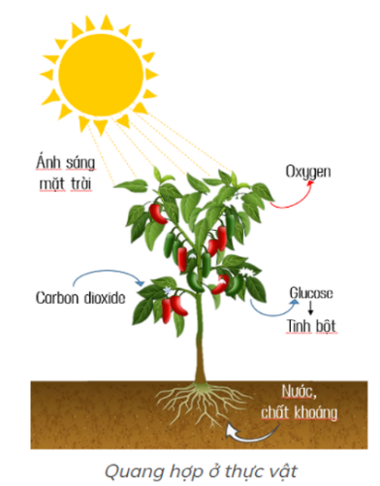 | 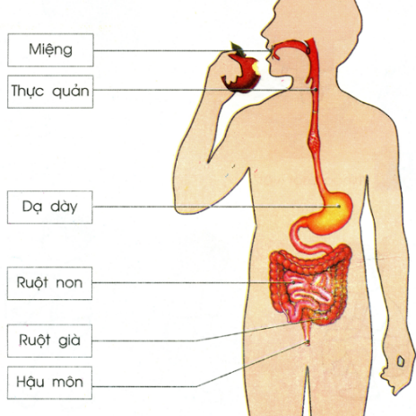  Tiêu hóa ở người
Câu hỏi chuyển giao nhiệm vụ: Hãy tìm ra những dấu hiệu, dẫn chứng cho thấy ở sinh vật có sự trao đổi chất và chuyển hoá năng lượng (theo bảng)
Bước 2. Thực hiện nhiệm vụ
HS thảo luận cặp đôi, quan sát hình kết hợp nội dung mục II SGK để trả lời.
Bước 3. Báo cáo kết quả
GV gọi 2-3 cặp đôi chia sẻ kết quả thảo luận trước lớp.
Bước 4. Kết luận, nhận định
GV nhận xét hoạt động và nội dung trình bày của các nhóm và đưa ra đáp án chính xác.
* Nội dung 3: III. CÁC GIAI ĐOẠN CHUYỂN HÓA NĂNG LƯỢNG TRONG SINH GIỚI (5 phút)
a. Mục tiêu
- Dựa vào sơ đồ chuyển hoá năng lượng trong sinh giới, mô tả được tóm tắt ba giai đoạn chuyển hoá năng lượng tổng hợp, phân giải và huy động năng lượng.
b. Nội dung
- GV chia 4 nhóm, yêu cầu các nhóm đọc thông tin và quan sát các hình ảnh trong phần III (SGK trang 6) để tìm hiểu về các giai đoạn chuyển hóa năng lượng trong sinh giới.
- GV phát cho mỗi nhóm một tờ giấy A0 để tiến hành làm việc theo kĩ thuật khăn trải bàn.
c. Sản phẩm
Quá trình chuyển hoá năng lượng làm 3 giai đoạn:

d. Tổ chức thực hiện
Bước 1. Chuyển giao nhiệm vụ
- GV chia 4 nhóm, GV phát cho mỗi nhóm một tờ giấy A0 để tiến hành làm việc theo kĩ thuật khăn trải bàn. GV yêu cầu các nhóm đọc thông tin và quan sát các hình ảnh trong phần III (SGK trang 6) để tìm hiểu về các giai đoạn chuyển hóa năng lượng trong sinh giới.
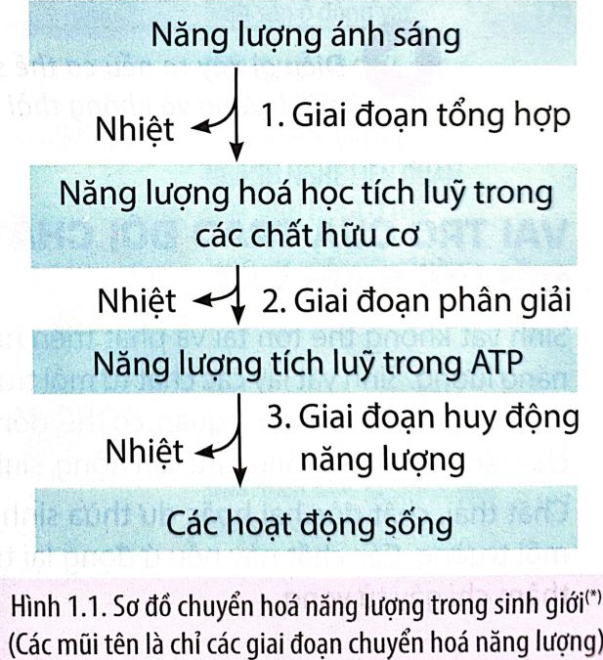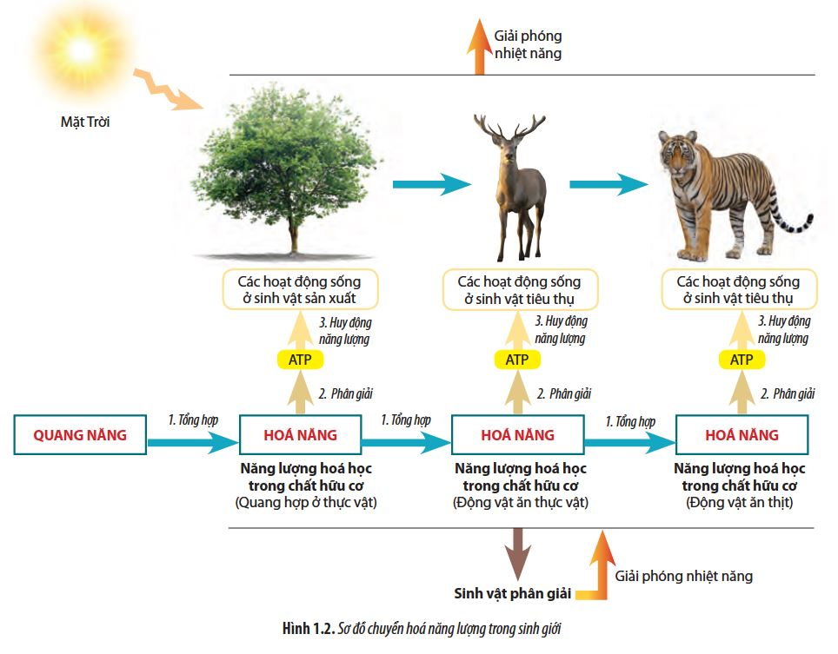
Câu hỏi chuyển giao nhiệm vụ: Dựa vào Hình, mô tả tóm tắt quá trình chuyển hoá năng lượng trong sinh giới (bắt đầu từ năng lượng ánh sáng).
Bước 2. Thực hiện nhiệm vụ
- HS nghiên cứu thông tin và quan sát hình ảnh trong SGK, thực hiện kĩ thuật khăn trải bàn:
+ Mỗi thành viên trong nhóm ghi đáp án độc lập vào một góc của tờ giấy A0.
+ Cả nhóm thảo luận và thống nhất ý kiến của các thành viên và thể hiện kết quả thảo luận dưới dạng sơ đồ tư duy.
- GV quan sát, hỗ trợ HS khi cần thiết.
Bước 3. Báo cáo kết quả
- Các nhóm dán sơ đồ tư duy của nhóm mình lên bảng.
- GV chỉ định các nhóm nhận xét lẫn nhau.
Bước 4. Kết luận, nhận định
GV nhận xét hoạt động và nội dung trình bày của các nhóm và đưa ra đáp án chính xác.
* Công cụ đánh giá: Sản phẩm sơ đồ tóm tắt.
Phiếu đánh giá theo tiêu chí về mức độ hoàn thành sản phẩm
Tiêu chí | Mức 3 | Mức 2 | Mức 1
Dựa vào sản phẩm để đánh giá  (5 điểm) | Hoàn thành nhanh và chính xác các yêu cầu và mô tả/vẽ hình đầy đủ vào giấy A0. | Hoàn thành chính xác 80% các yêu cầu vào giấy A0. | Hoàn thành chính xác 50% các yêu cầu vào giấy A0.
Dựa vào sản phẩm để đánh giá  (5 điểm) | 5 điểm | 3 điểm | 2 điểm
Dựa trên quan sát để đánh giá  (5 điểm) | Làm việc tích cực, hỗ trợ nhau tích cực, sản phẩm đẹp, rõ ràng. | Làm việc tích cực, hỗ trợ nhau tích cực, vẽ chưa hoàn thiện 80% | Có làm việc nhưng không hoàn thành 50% công việc.
Dựa trên quan sát để đánh giá  (5 điểm) | 5 điểm | 3 điểm | 2 điểm

* Nội dung 4: IV. MỐI QUAN HỆ GIỮA TRAO ĐỔI CHẤT VÀ CHUYỂN HÓA NĂNG LƯỢNG Ở CẤP TẾ BÀO VÀ CƠ THỂ (5 phút)
a. Mục tiêu: Trình bày được mối quan hệ giữa trao đổi chất và chuyển hoá năng lượng ở cấp tế bào và cơ thể.
b. Nội dung: Đọc thông tin và quan sát các hình ảnh trong SGK để trả lời: Mối quan hệ giữa trao đổi chất và chuyển hóa năng lượng ở cấp tế bào và cơ thể. Cho ví dụ.
Yêu cầu | Trả lời – ví dụ
Những chất nào được cơ thể thực vật, động vật lấy từ môi trường sống và đưa vào tế bào cơ thể sử dụng cho đồng hóa, dị hóa?
Những chất thải nào sinh ra từ quá trình chuyển hóa được cơ thể thực vật, động vật thải ra môi trường?
Trình bày mối liên hệ giữa trao đổi chất và chuyển hóa năng lượng ở cấp tế bào và cơ thể sinh vật?
- GV phát cho mỗi nhóm một phiếu học tập để thảo luận theo nhóm.
c. Sản phẩm: Mối quan hệ giữa trao đổi chất và chuyển hóa năng lượng ở cấp tế bào và cơ thể
Yêu cầu | Trả lời
Những chất nào được cơ thể thực vật, động vật lấy từ môi trường sống và đưa vào tế bào cơ thể sử dụng cho đồng hóa, dị hóa? | Những chất được cơ thể thực vật, động vật lấy từ môi trường sống và đưa đến tế bào cơ thể sử dụng cho đồng hoá, dị hoá.  - Thực vật: H₂O, chất khoáng, O₂.  - Động vật: Thức ăn, H₂O, O₂.
Những chất thải nào sinh ra từ quá trình chuyển hóa được cơ thể thực vật, động vật thải ra môi trường? | Những chất thải nào sinh ra từ quá trình chuyển hoá được cơ thể thải ra môi trường.  - Thực vật: H₂O, O₂, CO₂$.$  - Động vật: Phân, nước tiểu, CO₂.
Trình bày mối liên hệ giữa trao đổi chất và chuyển hóa năng lượng ở cấp tế bào và cơ thể sinh vật? | Trao đổi chất gắn liền với chuyển hóa năng lượng, được thực hiện ở cấp cơ thể cũng như cấp tế bào. Cơ thể lấy các chất cần thiết từ môi trường vào cơ thể, đồng thời thải các chất bài tiết ra ngoài. Tế bào hấp thụ các chất cần thiết từ cơ thể và thải các chất bài tiết.  Chuyển hóa vật chất và năng lượng ở tế bào bao gồm quá trình đồng hóa gồm tổng hợp các chất mới, tích lũy năng lượng, tiến hành song song với quá trình dị hóa để giải phóng năng lượng, phân giải các chất hấp thụ. Trao đổi chất và chuyển hóa vật chất và năng lượng liên quan chặt chẽ với nhau.
d. Tổ chức thực hiện
Bước 1. Chuyển giao nhiệm vụ
GV chia 4 nhóm, GV phát phiếu học (theo bảng yêu cầu). GV yêu cầu các nhóm đọc thông tin và quan sát các hình SGK để tìm hiểu về các giai đoạn chuyển hóa năng lượng trong sinh giới.
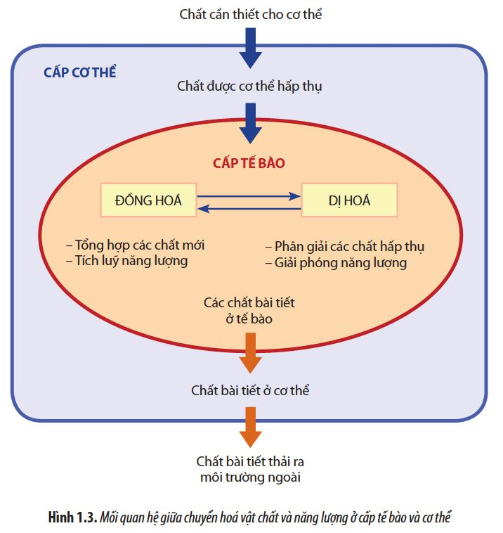
Bước 2. Thực hiện nhiệm vụ
- HS nghiên cứu thông tin và quan sát hình ảnh trong SGK, thực hiện trao đổi nhóm, thảo luận và thống nhất ý kiến của các thành viên và thể hiện kết quả thảo luận vào phiếu học tập.
- GV quan sát, hỗ trợ HS khi cần thiết.
Bước 3. Báo cáo kết quả
- Các nhóm kết quả thảo luận của nhóm mình lên bảng.
- GV chỉ định các nhóm nhận xét lẫn nhau.
Bước 4. Kết luận, nhận định
GV nhận xét hoạt động và nội dung trình bày của các nhóm và đưa ra đáp án chính xác.
* Công cụ đánh giá: thông qua mức độ hoàn thành phiếu học tập, chuẩn kiến thức
Phiếu đánh giá theo tiêu chí về mức độ hoàn thành sản phẩm
Tiêu chí | Mức 3 | Mức 2 | Mức 1
Dựa vào sản phẩm là phiếu học tập để đánh giá  (5 điểm) | Hoàn thành nhanh và chính xác các yêu cầu trong phiếu học tập | Chỉ hoàn thành được những gì xuất hiện trong hình động | Hoàn thành phiếu học tập theo hướng dẫn của giáo viên
Dựa vào sản phẩm là phiếu học tập để đánh giá  (5 điểm) | 5 điểm | 3 điểm | 2 điểm
Dựa trên quan sát để đánh giá  (5 điểm) | Cá nhân học sinh tập hợp nhóm nhanh, trật tự theo đúng các tiêu chí mà giáo viên yêu cầu. | Cá nhân học sinh tập hợp nhóm theo đúng các tiêu chí mà giáo viên yêu cầu. | Cá nhân học sinh tập hợp nhóm cần sự hướng dẫn của giáo viên
Dựa trên quan sát để đánh giá  (5 điểm) | 5 điểm | 3 điểm | 2 điểm
* Nội dung 5: V. CÁC PHƯƠNG THỨC TRAO ĐỔI CHẤT VÀ CHUYỂN HÓA NĂNG LƯỢNG (8 phút)
a. Mục tiêu
- Nêu được các phương thức trao đổi chất và chuyển hoá năng lượng (tự dưỡng và dị dưỡng). Lấy được ví dụ minh hoạ.
- Nêu được khái niệm tự dưỡng và dị dưỡng.
- Phân tích được vai trò của sinh vật tự dưỡng trong sinh giới .
b. Nội dung
- GV chia 4 nhóm, yêu cầu các nhóm đọc thông tin tìm hiểu về tự dưỡng và di dưỡng ở sinh vật.
- GV phát cho mỗi nhóm một phiếu học tập để thảo luận nhóm.
c. Sản phẩm
 | TỰ DƯỠNG | DỊ DƯỠNG
Đại diện | Thực vật, một số vi khuẩn,… | Động vật, nấm, một số vi khuẩn,…
Phân loại | Quang tự dưỡng, Hóa tự dưỡng | Quang dị dưỡng, Hóa dị dưỡng
Khái niệm | - Quang tự dưỡng là phương thức sinh vật sử dụng chất vô cơ, nước, CO₂ và năng lượng ánh sáng để tổng hợp nên các chất hữu cơ cần thiết cho cơ thể và tích luỹ năng lượng.  - Hoá tự dưỡng là phương thức sinh vật sử dụng nguồn carbon (chủ yếu là CO₂) và nguồn năng lượng từ chất vô cơ như H₂S, NO₂, NH⁺... để tổng hợp nên các chất hữu cơ và tích luỹ năng lượng. | - Dị dưỡng là phương thức sinh vật lấy chất hũu cơ trực tiếp từ sinh vật tự dưỡng hoặc từ động vật khác, thông qua tiêu hoá, hấp thụ và đóng hoá các chất để xây dựng cơ thể, tích luỹ và sử dụng năng lượng cho mọi hoạt động sống.
Vai trò trong sinh giới | - Cung cấp O₂, đảm bảo cho hoạt động sống của hầu hết sinh vật.  - Cung cấp thức ăn, nơi ở và nơi sinh sản cho động vật.  - Điều hoà khí hậu: tạo nhiệt độ, độ ẩm thuận lợi cho sự tồn tại và phát triển của sinh vật. | - Đóng góp vào sự cân bằng sinh thái, sự đa dạng của sinh giới.  - Là mắt xích quan trọng trong chuỗi, lưới thức ăn.  - Phân hủy chất hữu cơ và tái tạo các chất dinh dưỡng trong đất, trả lại vật chất cho môi trường.
d. Tổ chức thực hiện
Bước 1. Chuyển giao nhiệm vụ
- GV chia 4 nhóm, yêu cầu các nhóm đọc thông tin tìm hiểu về tự dưỡng và di dưỡng ở sinh vật.
- GV phát cho mỗi nhóm một phiếu học tập để thảo luận nhóm.
Phiếu học tập số 2: Phân biệt sinh vật tự dưỡng và sinh vật dị dưỡng
 | TỰ DƯỠNG | DỊ DƯỠNG
Đại diện
Phân loại
Khái niệm
Vai trò trong sinh giới
Bước 2. Thực hiện nhiệm vụ
- HS nghiên cứu thông tin, thực hiện trao đổi nhóm, thảo luận và thống nhất ý kiến của các thành viên và thể hiện kết quả thảo luận vào phiếu học tập.
- GV quan sát, hỗ trợ HS khi cần thiết.
Bước 3. Báo cáo kết quả
- Các nhóm kết quả thảo luận của nhóm mình lên bảng.
- GV chỉ định các nhóm nhận xét lẫn nhau.
Bước 4. Kết luận, nhận định
GV nhận xét hoạt động và nội dung trình bày của các nhóm và đưa ra đáp án chính xác.
* Công cụ đánh giá: thông qua mức độ hoàn thành phiếu học tập, chuẩn kiến thức
Phiếu đánh giá theo tiêu chí về mức độ hoàn thành sản phẩm
Tiêu chí | Mức 3 | Mức 2 | Mức 1
Dựa vào sản phẩm là phiếu học tập để đánh giá  (5 điểm) | Hoàn thành nhanh và chính xác các yêu cầu trong phiếu học tập | Chỉ hoàn thành được những gì xuất hiện trong hình động | Hoàn thành phiếu học tập theo hướng dẫn của giáo viên
Dựa vào sản phẩm là phiếu học tập để đánh giá  (5 điểm) | 5 điểm | 3 điểm | 2 điểm
Dựa trên quan sát để đánh giá  (5 điểm) | Cá nhân học sinh tập hợp nhóm nhanh, trật tự theo đúng các tiêu chí mà giáo viên yêu cầu. | Cá nhân học sinh tập hợp nhóm theo đúng các tiêu chí mà giáo viên yêu cầu. | Cá nhân học sinh tập hợp nhóm cần sự hướng dẫn của giáo viên
Dựa trên quan sát để đánh giá  (5 điểm) | 5 điểm | 3 điểm | 2 điểm
3. Hoạt động 3: Luyện tập (5 phút)
a. Mục tiêu
HS củng cố lại kiến thức đã học về quá trình trao đổi chất và chuyển hóa năng lượng ở sinh vật.
b. Nội dung
GV cho HS chơi trò chơi ô chữ bí mật để củng cố kiến thức.
c. Sản phẩm: HS giải được các ô chữ:
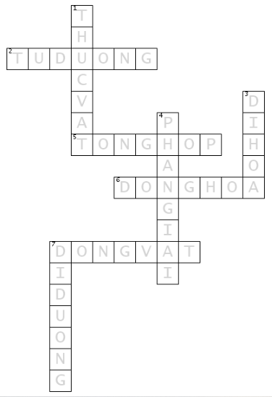
d. Tổ chức thực hiện
Bước 1. Chuyển giao nhiệm vụ
GV cho HS chơi trò chơi ô chữ bí mật
Mỗi nhóm lần lượt chọn ô chữ và trả lời câu hỏi để giải ô chữ.
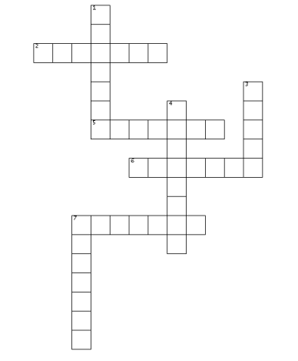 | NGANG  2. Đây là phương thức SV sử dụng chất vô cơ để tổng hợp các chất hữu cơ cần thiết.  5. Đây là giai đoạn đầu của quá trình chuyển hóa năng lượng.  6. Đây là quá trình tổng hợp các chất và tích lũy năng lượng.  XUỐNG  1. Đây là sinh vật quang tự dưỡng điển hình.  2. Đây là quá trình phân giải các chất và giải phóng năng lượng.  4. Đây là giai đoạn bẻ gãy liên kết hóa học trong các chất hữu cơ để giải phóng năng lượng.  7. Đây là phương thức SV lấy chất hữu cơ để xây dựng cơ thể và cung năng lượng cho các hoạt động sống.
Bước 2. Thực hiện nhiệm vụ
Các nhóm lần lượt chọn ô chữ và thảo luận câu trả lời.
Bước 3. Báo cáo kết quả
Lần lượt các nhóm trả lời câu hỏi, các nhóm khác lắng nghe, bổ sung.
Bước 4. Kết luận, nhận định
GV nhận xét thái độ học tập và khả năng ghi nhớ kiến thức của các nhóm.
CÔNG CỤ ĐÁNH GIÁ: Mỗi ô chữ được giải: 1 điểm, nhóm khác giải được ô chữ của nhóm bạn được 0.5 điểm.
4. Hoạt động 4: Vận dụng (5 phút)
a. Mục tiêu
- Giúp HS rèn luyện năng lực tự học, năng lực thu thập, xử lí và trình bày thông tin.
- Vận dụng các kiến thức đã học để giải quyết các tình huống thực tế.
b. Nội dung
Xem đoạn phim về các hội chứng rối loạn chuyển hóa.
https://www.youtube.com/watch?v=GH_61e6p0-s
Nêu các biện pháp nâng cao sức khỏe.
c. Sản phẩm
Quá trình trao đổi chất giữa cơ thể và môi trường rất quan trọng đối với sự sống và hoạt động của các tế bào trong cơ thể. Nếu quá trình này bị rối loạn, nó có thể gây ra những hậu quả nghiêm trọng cho sức khỏe của cơ thể. Ví dụ:
- Rối loạn trao đổi chất của đường: Nếu cơ thể không thể hấp thụ đường đầy đủ hoặc sản xuất đường quá nhiều, điều này có thể dẫn đến các vấn đề sức khỏe như tiểu đường, quá trình lão hóa và các bệnh lý liên quan đến tim mạch.
- Rối loạn trao đổi chất của protein: Nếu cơ thể không thể sản xuất đủ protein hoặc không thể tiêu hóa protein một cách hiệu quả, điều này có thể dẫn đến sự suy giảm sức khỏe, suy dinh dưỡng và giảm sức đề kháng.
- Rối loạn trao đổi chất của chất béo: Nếu cơ thể tiêu thụ quá nhiều chất béo hoặc không thể chuyển hóa chất béo một cách hiệu quả, điều này có thể dẫn đến béo phì, mỡ máu cao, các vấn đề sức khỏe liên quan đến tim mạch và các bệnh lý khác.
* Để quá trình trao đổi chất giữa cơ thể và môi trường diễn ra thuận lợi, bạn có thể thực hiện các hành động:
- Duy trì một chế độ ăn uống lành mạnh, bao gồm nhiều thực phẩm có lợi cho sức khỏe như rau củ, trái cây, đạm và chất béo tốt.
- Tập luyện thể thao thường xuyên để cơ thể được cung cấp đủ oxy và giúp tăng cường sức khỏe và khả năng chuyển hóa chất béo.
- Tránh thói quen hút thuốc, uống rượu và sử dụng các chất kích thích khác.
- Điều chỉnh cân nặng nếu cần thiết để giảm tải lực cho các cơ quan và giảm nguy cơ các vấn đề sức khỏe liên quan đến chuyển hóa chất béo.
- Kiểm tra sức khỏe định kỳ để phát hiện sớm các vấn đề sức khỏe liên quan.
d . Tổ chức thực hiện
Bước 1. Chuyển giao nhiệm vụ
GV cho HS về nhà xem đoạn phim về các hội chứng rối loạn chuyển hóa.
https://www.youtube.com/watch?v=GH_61e6p0-s
Trả lời câu hỏi sau vào vở bài tập: Quá trình trao đổi chất giữa cơ thể và môi trường bị rối loạn sẽ ảnh hưởng như thế nào đến cơ thể? Làm thế nào để quá trình trao đổi chất giữa cơ thể và môi trường diễn ra thuận lợi?
Bước 2. Thực hiện nhiệm vụ
HS xem phim và trả lời câu hỏi vào vở bài tập.
Bước 3. Báo cáo kết quả
GV kiểm tra vở bài tập của HS.
Bước 4. Kết luận, nhận định
GV nhận xét bài làm của HS vào đầu tiết học sau.
IV. HƯỚNG DẪN VỀ NHÀ
- Ôn lại kiến thức đã học.
- Làm bài tập trong Sách bài tập.
- Đọc và tìm hiểu trước Bài 2. Trao đổi nước và khoáng ở thực vật.

